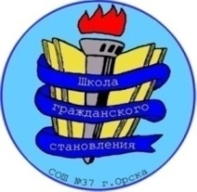  Муниципальное  общеобразовательное автономное  учреждение  «Средняя общеобразовательная  школа №37 г. Орска»  Юридический и фактический адрес учреждения:  462408, г. Орск, Оренбургская область, ул. Спортивная, 12  Режим работы учреждения:  пятидневная рабочая неделя.  Рабочие дни: понедельник – пятница.  Выходные дни - суббота, воскресенье и праздничные дни, установленные законодательством Российской Федерации.  Руководитель общеобразовательной организации:  Ожерельева Елена Геннадьевна  Телефон:  (8-3537) 37-35-50  Электронный адрес: schkola37orsk@yandex.ru   | Специфика учреждения: средняя общеобразовательная школа.  Услуги, оказываемые учреждением:  - образовательные услуги,  - дополнительные образовательные услуги, в том числе платные образовательные услуги.  Проектная мощность: 700 мест, списочный состав детей в ОО – 899 человек.  Состав педагогических кадров:  - учителя начальных классов (13 человека),  - учителя математики (3 человека),  - учителя русского языка и литературы (5 человек),  - учителя иностранного языка (6 человек),  - учителя технологии (2 человека),  - учителя истории и обществознания (2 человека),  - учителя физической культуры (2 человека),  - учителя биологии (2 человека),  - учитель географии (1 человек),  - учитель химии (1 человек),  - учитель физики (1 человек),  - учитель информатики и ИКТ (1 человек),  - учитель ИЗО (1 человек),  - учитель музыки (1 человек),  - преподаватель – организатор ОБЖ (1 человек),  - педагог – психолог (1человек),  - социальный педагог (2 человека),  - старшая вожатая (1 человек).  Уровень квалификации педагогических кадров:  - Доля педагогов с высшим профессиональным образованием – 98%;  - Доля педагогов со средним профессиональным образованием – 2%.  - Доля педагогов с высшей и первой квалификационными категориями – 78%  Материально – техническое обеспечение.  Учреждение 1963 года застройки, присторой – 1995 года, состояние здания и помещений удовлетворительное. В 2013 году произведен частичный ремонт фасада здания, замена окон на стеклопакеты, ремонт спортивного зала, санузлов, столовой, кровли здания, учебных кабинетов физики и химии; 2018 г. – ремонт актового зала; 2020 г. – косметический ремонт помещений школы.  Материально – техническая оснащенность материалами и оборудованием составляет 80%. Классные кабинеты оснащены интерактивными мониторами, оргтехникой, компьютерами. Библиотечный фонд укомплектован на 100%.  Значимые достижения учреждения:  - III место в зональном этапе ежегодного областного конкурса «Школа Оренбуржья», март 2020 г.  - За новаторский подход к работе и созданию условий для обучающихся образовательная организация в 2018 г. занесена на Доску почета Советского района г. Орска.  - Педагоги школы являются призёрами муниципальных и областных конкурсов профессионального мастерства.  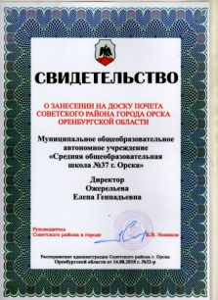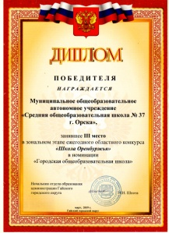  Перспективы деятельности и развития организации:  - Реализация национального проекта «Образование».  - Проведение ремонтно – профилактических работ в соответствии с санитарными и техническими требованиями по созданию безопасных условий пребывания для обучающихся и работников ОО.

